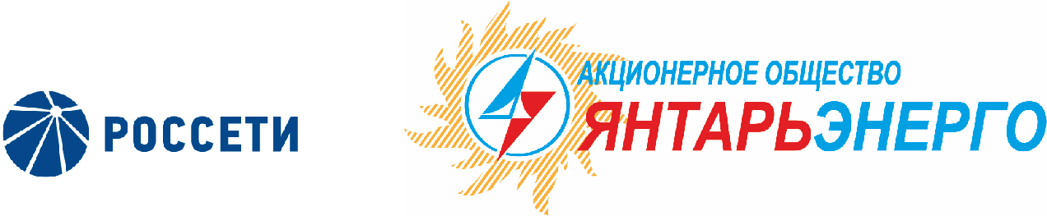

ПРОТОКОЛ
Заседания Совета директоров

05.02.2018 № 15
Калининград

Заседание Совета директоров проводится в форме заочного голосования.
Председатель (лицо, подводящее итоги голосования) – Бердников Р. Н.
Корпоративный секретарь – Кремков В. В.
Члены Совета директоров, проголосовавшие заочно (предоставившие письменное мнение): Бердников Р. Н., Бычко М. А., Колесников М. А., Маковский И. В., Ожерельев А. А., Прохоров Е. В.,Ящерицына Ю. В.
Число членов Совета директоров, проголосовавших заочно (предоставивших письменное мнение), составляет 7 из 7 избранных.
Кворум для проведения заседания Совета директоров составляет не менее половины от числа избранных членов Совета директоров Общества (пункт 15.12 статьи 15 Устава АО «Янтарьэнерго»). Кворум для проведения заседания Совета директоров имеется.

Повестка дня:

- Об утверждении Положения о дивидендной политике
АО «Янтарьэнерго» в новой редакции.

ВОПРОС № 1: Об утверждении Положения о дивидендной политике
АО «Янтарьэнерго» в новой редакции.
Вопрос, поставленный на голосование: Утвердить Положение о дивидендной политике АО «Янтарьэнерго» в новой редакции в соответствии с приложением № 1 к настоящему решению Совета директоров Общества.
Итоги голосования по данному вопросу:
Ф.И.О.  члена Совета директоров | Варианты голосования
 | “За” | “Против” | “Воздержался”
Бердников Роман Николаевич | «ЗА» | - | -
Бычко Михаил Александрович | «ЗА» | - | -
Маковский Игорь Владимирович | «ЗА» | - | -
Колесников Михаил Александрович | «ЗА» | - | -
Ожерельев Алексей Александрович | «ЗА» | - | -
Прохоров Егор Вячеславович | «ЗА» | - | -
Ящерицына Юлия Витальевна | «ЗА» | - | -
Решение принято.

Принятое решение по вопросу № 1: Утвердить Положение о дивидендной политике АО «Янтарьэнерго» в новой редакции в соответствии с приложением № 1 к настоящему решению Совета директоров Общества.

Дата составления протокола 07 февраля 2018 года.

Председатель Совета директоров Р. Н. Бердников

Корпоративный секретарь В. В. Кремков

